

计算机与软件工程学院
上机实验报告

（ 2018/2019学年 第1学期 ）

课程名称 | 计算机应用基础A（C语言）
课程代码 | 150999049
任课教师 | 李小雷
学生姓名 | 黄瀚青 | 年级 | 2018级
学号 | 3120180805107 | 专业 | 轨道交通信号与控制

实验名称 | 实验2：循环结构程序设计 |  |  | 实验地点 | 八教315
实验类型 | 设计 | 实验学时 | 4 | 实验日期 | 2018年11月27日
- 撰写注意：版面格式已设置好（不得更改），填入内容即可。
- 实验目的
1、掌握利用while 或do while实现条件型循环结构程序设计的方法。
2、掌握利用for语句实现计数型循环结构程序设计的方法。
3、掌握循环嵌套的程序设计方法，注意内外层循环间的关系。
4、掌握break、continue在循环语句中的作用。
- 实验内容
- 实验任务
编写程序求出区间[ 100，300]内的所有素数，并按一行7个数的格式显示结果。
- 设计思想与核心代码
#include<stdio.h>
#include<stdlib.h>
#include<math.h>
void main()
{
int a=100,b=0,t,i;
for(a;a<=300;a++)
{
t=sqrt((float)a);
for(i=2;i<=t;i++)
if(a%i==0)
break;
if(i>=t+1)
{printf("%d ",a);
b=b+1;}
if(b%7==0)
printf("\n");

}
printf("\n");
system("pause");
}

- 实验结果（贴图：程序运行结果截图。图幅大小适当，不能太大）
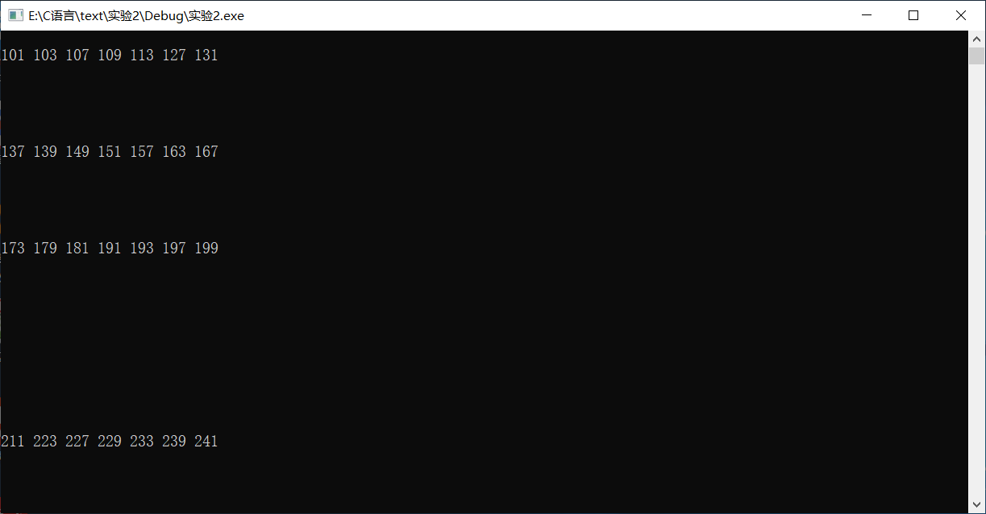
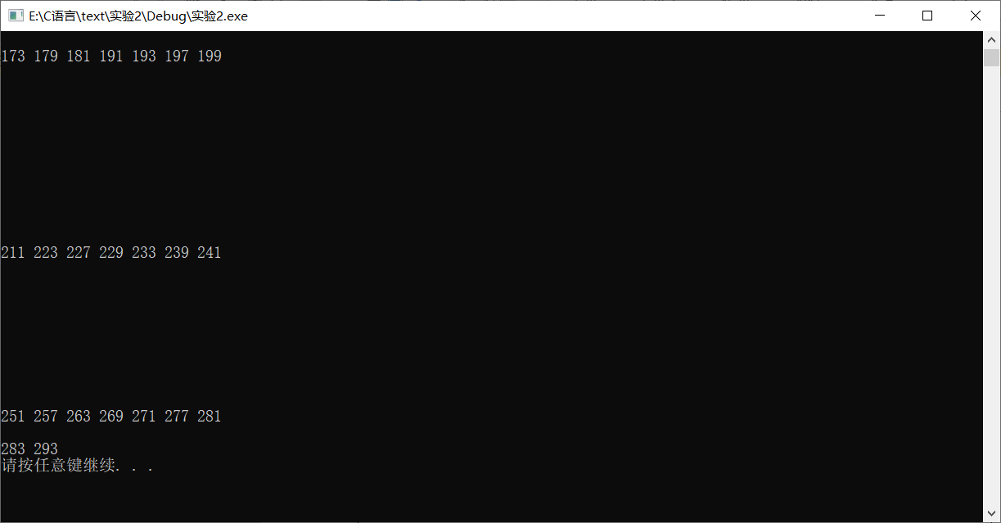
4．总结
对上机实践结果进行分析，问题回答，上机的心得体会及改进意见。
这次编写代码的过程中，首先就因为素数的规则不清楚，而看书找到了找出素数的方法。后来，系统对sqrt报错，在多次尝试无效后，最终问老师，得知是输入的数的数据类型不对，进行更改后，程序运行正常。但最终的程序运行结果每一排之间有很大的间隙，没能搞懂是什么原因。
- 实验环境
- 操作系统：WINDOWS XP及以上
- 开发工具：VC6.0 或 VS2010
- 实验设备：PC
- 提交文档
提交本实验报告（电子版），文件名命名：学号 姓名《实验2：循环结构程序设计》.doc
教师将全体学生实验报告刻入一张光盘存档，保证光盘可读。

